5#Obtener un listado de membresías que su costo sea mayor a 100 pesos.

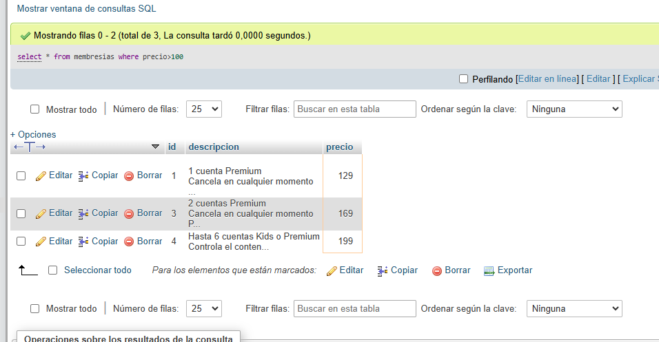

6#Obtener listado de playlist que tenga más de 3 canciones.

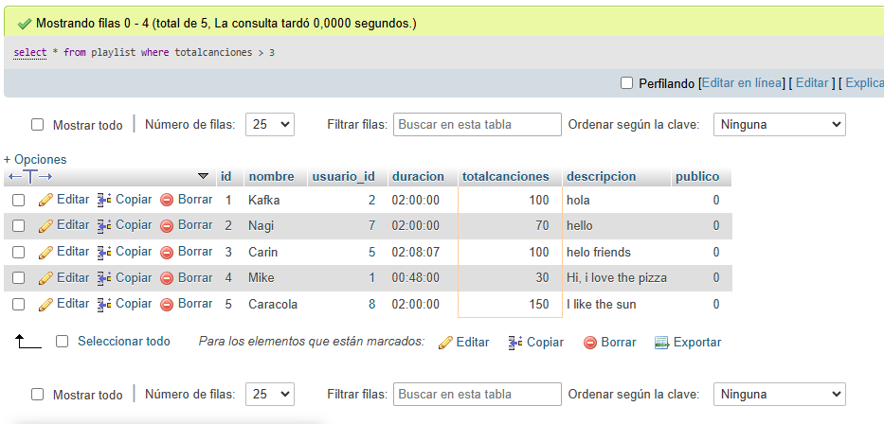

7#Obtener listado de canciones del año 2025.

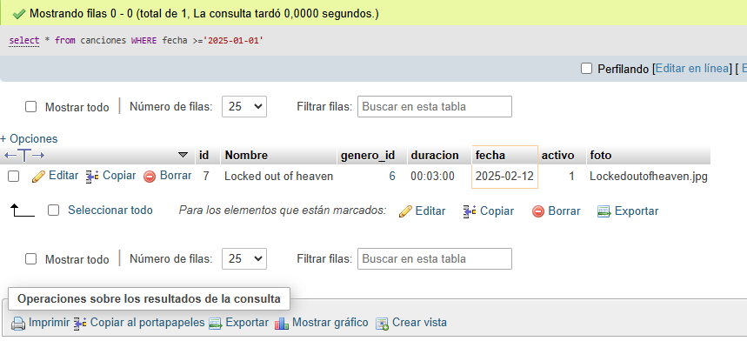

8#Obtener listado de nombre de la canción y nombre del género al que pertenece.

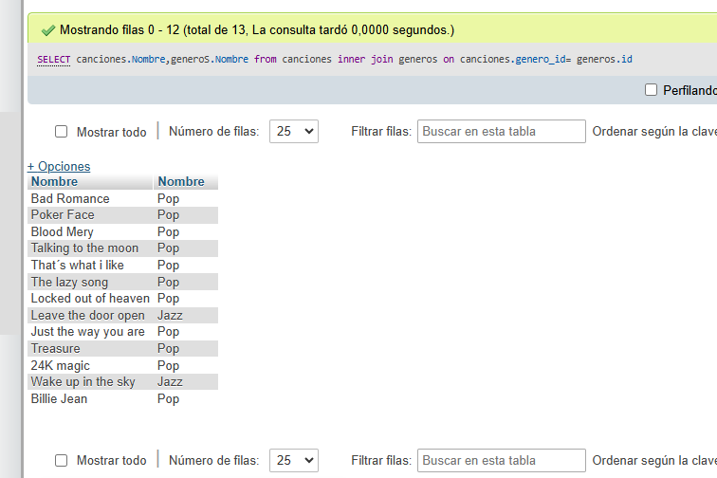

9#Obtener listado de nombre de usuario y nombre de la membresía que tienen.

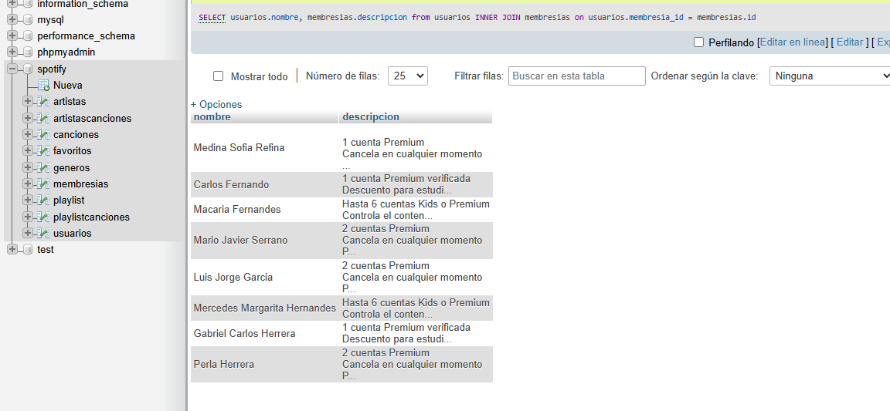

10#Obtener listado de nombre del playlist y el nombre del usuario que lo creo:

